Муниципальное бюджетное общеобразовательное учреждение
«Средняя школа №2 им. Х. Я. Беретаря» города Адыгейск

ТВОРЧЕСКИЙ ПРОЕКТ
Природа и этнос

Адыгейск
2021
Адыги — коренное население Западного Кавказа — еще с древности выработали уклад жизни сообразно окружающей природе. Исстари по представлению адыгов в природе все одушевлено, поэтому они старались оберегать каждый объект как живую сущность.
С эпохи ранней бронзы мягкий климат, плодородные земли определили выбор предков адыгов. Земледелие и скотоводство стали главными в хозяйственной деятельности народа на тысячелетия.
Были развиты промыслы, но не было товарного производства на продажу, поэтому все необходимые в быту и в жизни вещи изготавливали сами. Умели использовать природные материалы животного и растительного происхождения.
Раньше адыги без надобности не то что дерево срубить, даже веточку не ломали, листик с дерева не срывали, а, наоборот, высаживали в большом количестве фруктовые деревья. Ранней весной мужчина, идущий в лес, срезал веточку с фруктового дерева и прививал другому дереву в лесу. В детстве, когда мы рвали траву, бабушка стыдила нас: «Не вырывайте бороды дедов!», а поскольку отношение к старшим было трепетным, дополнительных разъяснений, отчего не следует срывать травинку, не требовалось.
Первым божеством адыгов было Солнце, вторым — дерево. Его называли «Дерево-княжна» (Чъыг-гуащэ). Дерево — мир: корни ведают подземное пространство, ствол — белый свет, а крона — небеса. Лист по-адыгейски «тхьапэ» (тхьэ — бог, пэ — начало).

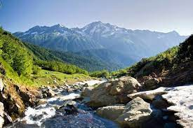
Благодаря благоприятным климатическим условиям, плодородной почве и многорядному рельефу, растительный мир Республики Адыгеи поражает своим многообразием и самобытностью. Так, в этих краях насчитывается более 2000 разновидностей высших растений. Среди них немало приносящих пользу человеку: съедобные растения, лекарственные травы, бобовые и злаковые, пригодные для кормления домашних животных, а также медоносная и декоративная растительность. А в лесах Адыгеи можно найти огромное множество ягодных и плодовых растений.
Кроме того, на территории Республики Адыгеи произрастают эндемичные (которые можно встретить только в данной местности) представители царства растений, многие из них сохранились еще с доледниковых времен, что позволяет подробно изучить историю растительного покрова этой удивительной местности. Например, к эндемичным растениям Адыгеи можно причислить горечавку оштенскую или колокольчик Отрана, в целом же численность эндемиков составляет примерно 120 видов.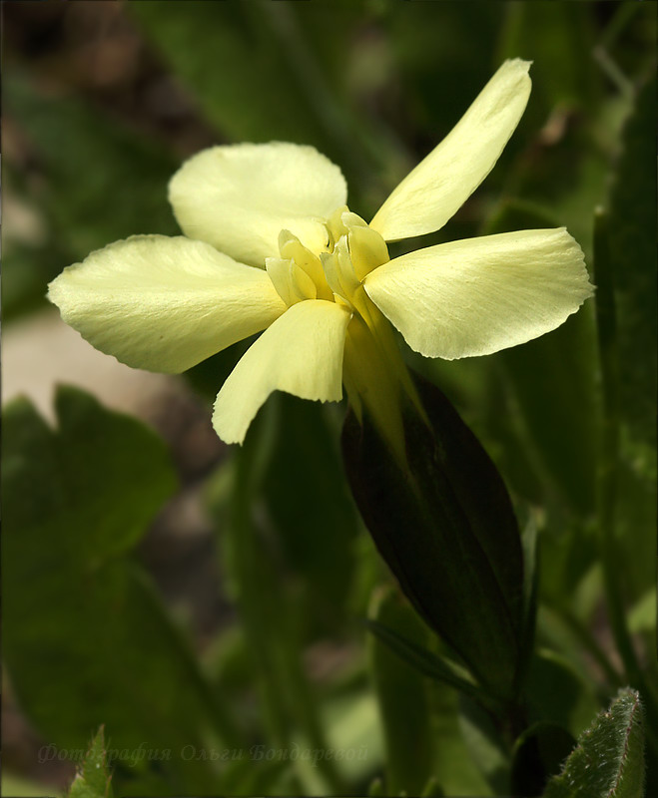
Богат растительный мир республики и редкими, исчезающими растениями, занесенными в Красную книгу. К примеру, беладонна, лилия кавказская, птицемлечник дугообразный и некоторые другие.
Республика Адыгея находится на Кавказе. Здесь сложилась уникальная и богатая экосистема, где есть и горные склоны, и леса, и широкие степи, и альпийские луга. Биоразнообразию животного и растительного мира способствует мягкий и теплый климат. В летний период времени растения пышно расцветают, а животные выводят свое потомство. Осень бывает достаточное теплой, похолодание, дожди и туманы наступают в ноябре. Зимой температура воздуха редко когда значительно опускается ниже 0 градусов. Весной тепло приходит очень быстро, все зацветает, звери просыпаются со спячки.

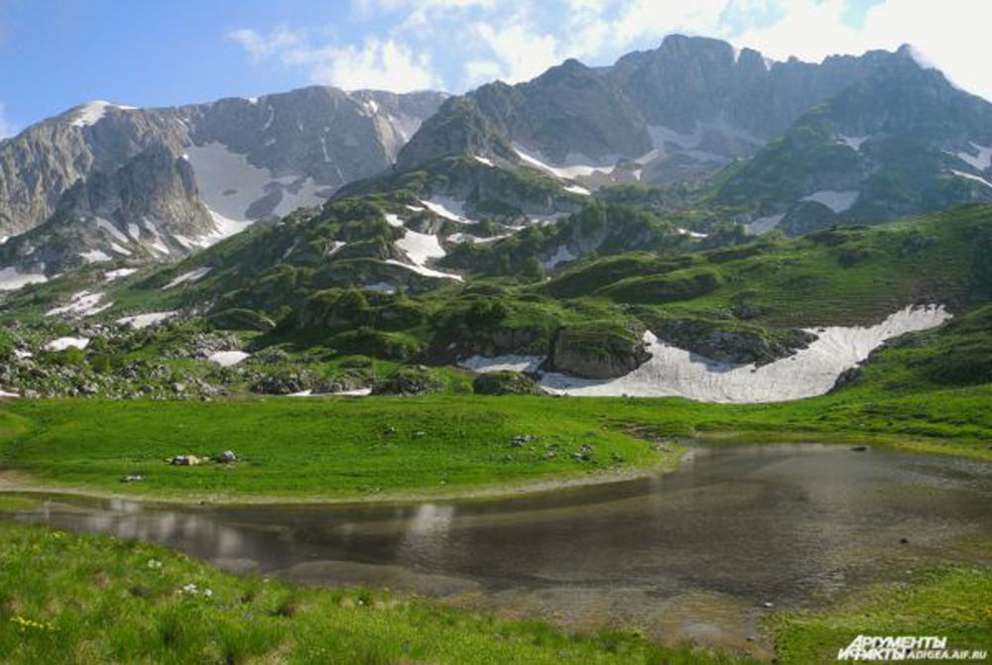

Животный мир Республики Адыгея также поражает своим богатством и уникальностью.
Так, в адыгейских степях обитает несчетное количество разновидностей птиц: орлы, сойки, ласточки, иволги, дрозды, зяблики, жаворонки, стрижи, кобчики, кукушки, чеканы, грачи и многие другие. А вот дрофа из-за эксплуатации степных земель человеком находился на грани исчезновения.
Немало в степях Адыгеи и грызунов. Среди них хомяки, мыши-полевки, суслики, крысы, сони лесные и полчок. Среди хищников республики можно встретить лесных кошек, ласок, шакалов, кабанов, волков и лисиц.
Особым разнообразием животного мира славится лесостепной пояс , занимающий обширную часть Предкавказской равнины и предгорья Большого Кавказа.

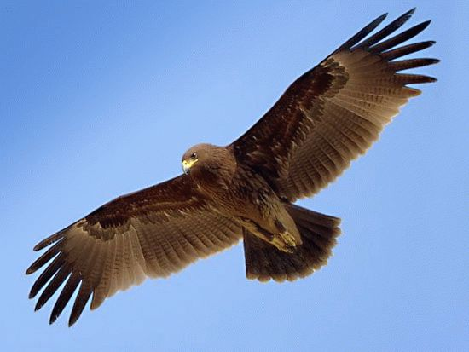

Здесь можно встретить особо редкого тритона малоазиатского - туземного обитателя этих широт. Здесь же, среди млекопитающих лесостепных жителей обитают еноты, бурые медведи, зайцы, горностаи, выдры барсуки, волки, олени, зубры, норки, куницы, дикие собаки, ежи, нетопыри, енотовидные собаки, бурозубки и находящийся на грани вымирания эскулапов полоз. Меж камней и в горных ущельях часто можно заметить промелькнувшую скальную ящерицу. На лесных опушках обитает еще один исчезающий вид - гадюка кавказская. А горные реки Адыгеи славятся форелью.
Самыми яркими представителями среди птиц лесостепи Адыгеи считаются выпи, кваквы, коростели, зимородки, вертишейки, сычи, чибисы, фазаны и многие другие.

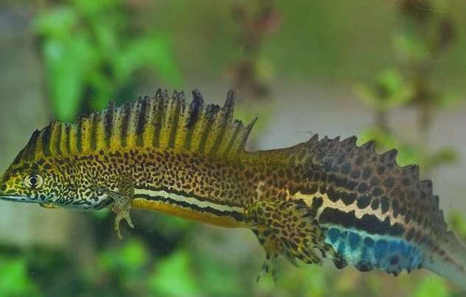

Самым жарким месяцем на широтах Адыгеи является июль, температурный максимум в этот период может достигать + 38 °. Само лето умеренно-влажное, хотя и случаются на этих территориях суховеи. В летний период вся растительность Республики Адыгеи приобретает пышное многоцветие, а представители животного мира обзаводятся потомством.
Осенний сезон приходит в Республику Адыгея в третьей декаде сентября, хотя в горные вершины осень приносит первые заморозки гораздо раньше. Сентябрь и октябрь в этих местах, как правило, теплые не дождливые месяцы, осадки и туманы начинаются с наступлением ноября.
В это время активно желтеют и опадают листья с деревьев, улетают собравшиеся в стаи птицы, мелкие грызуны готовят запасы корма: все готовятся к наступлению зимы.

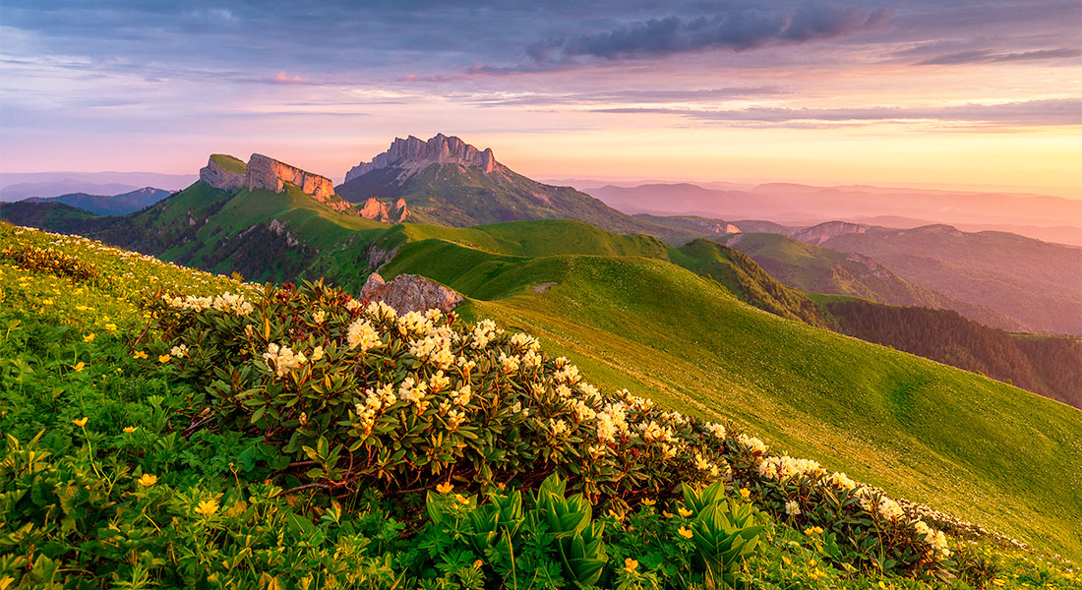

Наиболее холодный месяц здесь январь. Морозы случаются редко, благодаря, свойственной этим широтам, умеренно-мягкой зиме с частыми оттепелями. Таким образом, среднемесячная температура января примерно -3 °. Хотя, нередко воздух зимой прогревается до +5°.
Зима в Республике Адыгея – это время, когда растительный мир отмирает, но стоит солнцу чуть-чуть пригреть эти территории, как тут же появляются зеленые листочки первоцветов.
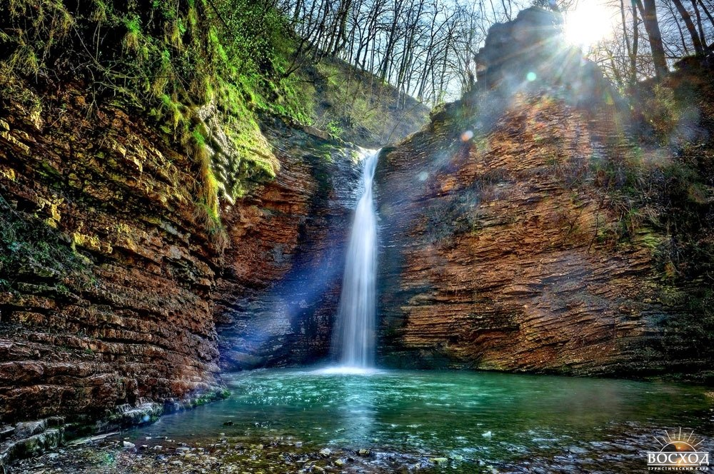
Ближе к концу февраля в Адыгее начинается весенняя пора. Воздух быстро прогревается солнцем, порой до +17°, просыпаются животные после спячки, набухают почки, возвращаются теплолюбивые птицы.

Так именно по природным условиям и можно назвать Адыгею. Ведь действительно большую часть ее территории ( площадь 7790 квадратных километра, линией границ 900, с севера на юг регион протянулся на 208 и с запада на восток - на 165 километров ) занимают предгорья и горы, начиная от двухсот с небольшим до трех с лишним тысяч метров над уровнем моря. Равнина Адыгеи, начинаясь от реки Кубань и заканчиваясь на широтах Ханская, Кужорская, Натырбово, плавно переходит в предгорья. Практически последние протянулись от окрестностей столиц Майкопа до поселка Каменномостского, и высота их над уровнем моря колеблется от 230 до 300 и 500 метров, постепенно повышаясь в долинах, по которым текут быстрые горные реки до 900 метров. Но есть в Адыгее и горы гораздо выше - Чугуш ( 3238), " Джемарук" (3099), Тыгба (3064), Уруштен (3020). На территории республики находится и гора Фишт (2867,7), ставшая широко известной всему свету после Зимних Олимпийских игр в Сочи, по имени которой был назван стадион, где феернически открывалась и закрывалась Олимпиада. Вместе с другими соседними вершинами Оштен (2804) и Пшехо-Су ( 2744) образуют крупный горный массив. Надо сказать, что в предгорной и горной частях Адыгеи и расположено большинство ее баз отдыха, создающие уникальные возможности для занятий активным туризмом - это и путешествия верхом на лошадях, и сплав по горным рекам ( рафтинг), и скалолазание и спуск на веревках, и джиппинг, и каньонинг - прохождение по ущельям каньонов. А зимой популярен горно-лыжный, саночный спорт,светерком можно промчаться на сноубордах.
